INDICAÇÃO Nº _____ /2021

Exmo. Sr. Presidente:

Ementa: Instalação de Semáforo no cruzamento da Rua Domingos Tordin com Luís Bissoto – Jardim Santa Rosa.

INDICO a Exma. Sra. Prefeita Municipal, que determine ao departamento competente, que proceda a instalação de semáforo no cruzamento da Rua Domingos Tordin com Luís Bissoto – Jardim Santa Rosa.

A solicitação se faz necessária, devido o grande fluxo de veículos que trafegam no local, principalmente nos horários de pico.
Munícipes procuraram este vereador, solicitando providências, pois a dificuldade em transitar pelo local é muito grande, o semáforo irá auxiliar na passagem dos veículos, evitando que acidentes aconteçam.

Anexo, fotos.

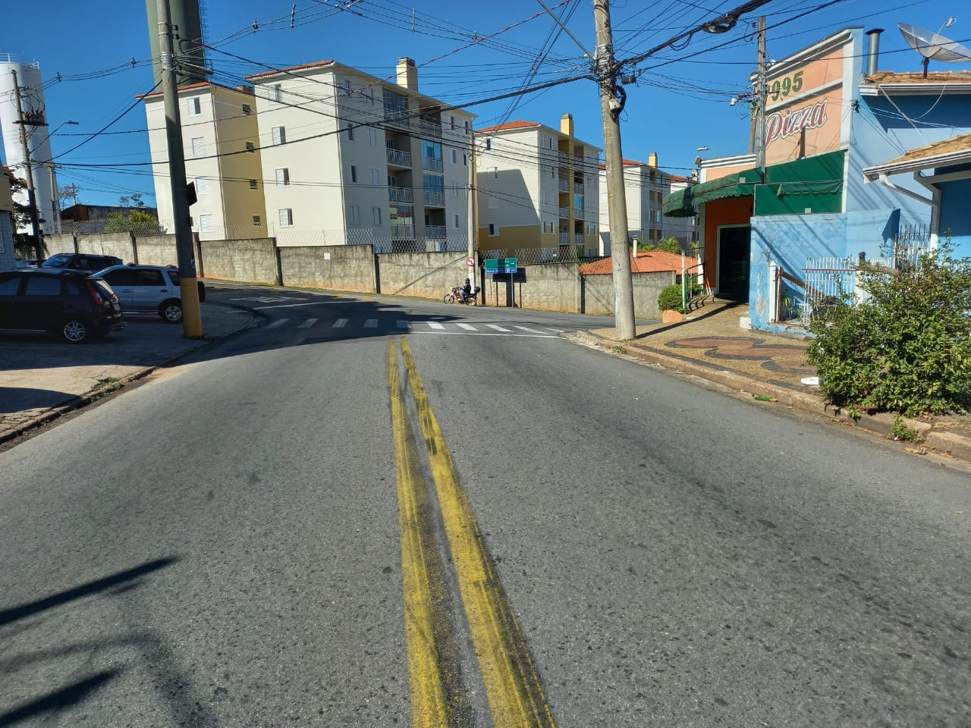

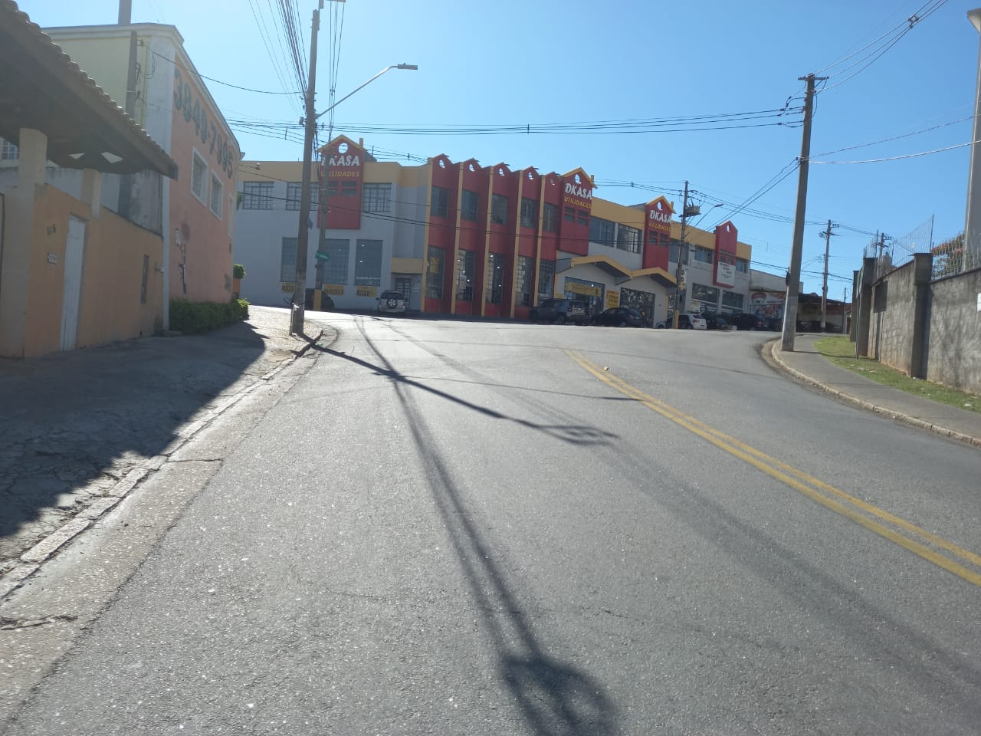

Diante do exposto, solicitamos a Senhora Prefeita Municipal, que estude com atenção esta nossa proposição e que na medida do possível procure atendê-la.

Valinhos 14 de junho de 2021

______________________
FÁBIO DAMASCENO
Vereador

